Collège des Dominicaines de notre Dame de la Délivrande – Araya-
Classe : CM2 Mars 2020
Nom : ________________________

CORRECTION

I- Répondre par vrai ou faux et corriger les affirmations incorrectes.
a) Quand on connait la densité de la matière d’un objet, on peut prévoir si cet objet va couler ou flotter dans l’eau.
Vrai.
b) Si un objet en bois massif flotte, cela signifie que la densité de ce bois est supérieure à 1.

Faux, si un objet en bois massif flotte, cela signifie que la densité de ce bois est inférieure à 1.

c) L’intérieur des câbles électriques est constitué de fils métalliques car ce sont de mauvais conducteurs électriques.
Faux, l’intérieur des câbles électriques est constitué de fils métalliques car ce sont de bons conducteurs électriques.

II- Compléter les pointillés par l’un des mots ou l’une des expressions de la liste.
mètre cube- balance- inférieure - matière- coule-conducteurs-conductivité électrique.

a) La masse d’un corps est la quantité de matière contenue dans ce corps. La masse est mesurée à l’aide d’une balance.
b) L’unité légale du volume est le mètre cube.
c) La densité de l’eau est égale à 1. Le pétrole flotte sur l’eau car sa densité est inférieure à 1. La densité du fer est égale à 7,8 donc un cylindre de fer coule dans l’eau.
d) La conductivité électrique de la matière est sa capacité à laisser passer le courant électrique.

e) Certains corps sont conducteurs ; d’autres ne le sont pas. On les appelle des isolants.

III- Voici 5 plaques formées de matières différentes :

Fer Graphite Plastique Bois Verre

Pour tester la conductivité électrique de chaque matière, on réalise le montage ci-dessous :
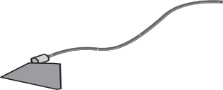
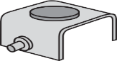
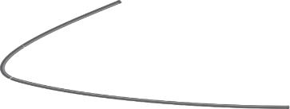

Plaque à tester

a) Citer le matériel utilisé et faire un schéma de ce montage électrique.

Pile, lampe, fils de connexion et plaque à tester.

b) Noter les résultats obtenus dans le tableau suivant :

Matière | Lampe (allumée/ éteinte) | Conductrice/Isolante
fer | Allumée | Conductrice
Graphite | Allumée | Conductrice
Plastique | Eteinte | Isolante
Bois | Eteinte | Isolante
Verre | Eteinte | Isolante

IV- La densité.
On verse de l’eau, de l’huile et de liquide vaisselle dans un récipient. Les liquides se superposent de la façon suivante :
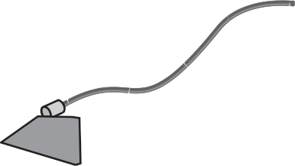
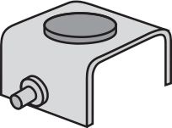
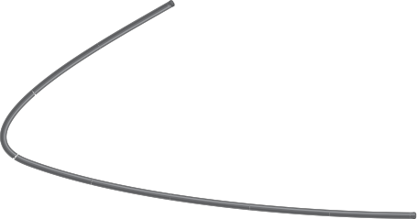
Relier chaque liquide à sa densité correspondante :
Eau . . 0,91
Huile
Huile . . 1,2
Eau
Liquide vaisselle . . 1
Liquide vaisselle

